Etter adresseliste
NO 979 364 857 MVA

Varsel om oppstart av arbeid med detaljreguleringsplan for utvidelse av Asdalstrand Industriområde i Bamble kommune – Plan ID 441
I henhold til plan- og bygningsloven § 12-8 varsles med dette oppstart av arbeid med detaljreguleringsplan for utvidelse av Asdalstrand Industriområde plan id 441 i Bamble kommune.
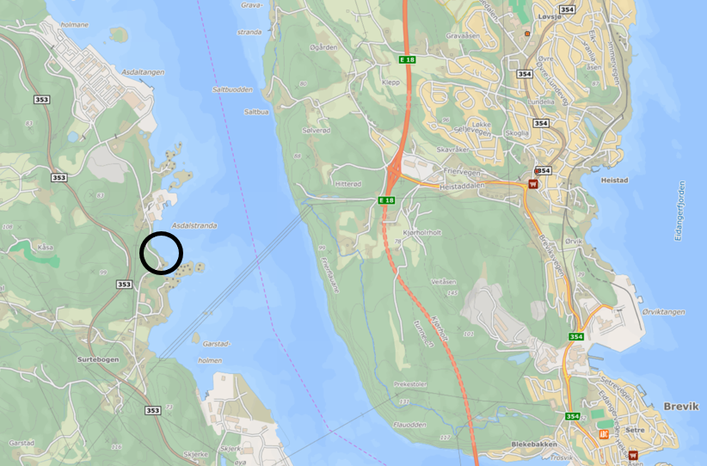
Hensikten med planarbeidet er å legge til rette for utvidelse av eksisterende industriområde innenfor plan id 222 – Områderegulering og detaljregulering for Asdalstrand Industriområdet plan id 441 i Bamble kommune. Planområdet har et areal på ca. 42 daa, og ligger som en naturlig utvidelse av eksisterende industriområde.
En fylling mellom dagens sjøfylling og land vil stabilisere området. Utvidelsen vil gi mulighet for å etablere en skjerm mot naboer ved at det bygges opp en voll som beplantes. Totalt sett vil arealet bli mer hensiktsmessig.
I kommuneplan for Bamble kommune er området avsatt til «Bruk og vern av sjø og vassdrag med tilhørende strandsone» og «LNFR».
Tiltaket er vurdert til å ikke utløse krav om konsekvensutredning, men særskilte temaer skal utredes. Dette er blant annet naturmangfold i sjø og på land, kulturminner, miljøvernfaglige vurderinger og evt. sjørettet næring.
Planens forslagsstiller er Hæhre Entreprenør AS.
Det vil bli holdt et informasjonsmøte torsdag den 20.03.2025 fra klokken 17.00-19.00 på kontorbygget ved Asdalstrand 291, 3962 Stathelle. Eventuelle spørsmål og innspill rettes til COWI AS v/ Katrine Haugesten, e-post: kahn@cowi.com, tlf.: 95 85 73 56. Innspill må foreligge senest 22.04.2025.
Varslingsdokumentene er å finne på kommunens hjemmeside: Bamble kommune - Startsiden
Med vennlig hilsen
for COWI AS
Katrine Haugesten
Vedlegg:
- Kart med planavgrensning
- Referat fra oppstartsmøte

